Глава

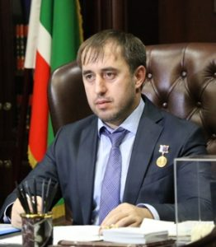

БИОГРАФИЯ
Ф.И.О: Хизриев Заур Хайдарович
Родился: 30 июля 1978 в ЧИАССР с. Центарой Шалинского района
Должность: Глава города Грозного — исполняющий полномочия Председателя Грозненской городской думы
Образование: Высшее. Институт финансов и права, факультет «Финансы и кредит», г.Махачкала – 2009г.;
Институт финансов и права, факультет «Юриспруденция», г.Махачкала – 2012г.

Специальность по образованию: Экономист – 2009г., Юрист – 2012г.
Ученая степень: Кандидат экономических наук.
Партийная принадлежность: Партия «ЕДИНАЯ РОССИЯ», Член регионального политического Совета.
Семейное положение: Женат, шестеро детей.
2003-2010г. | Служба в Министерстве внутренних дел РФ по ЧР
2010-2011г. | Преподаватель кафедры «Финансы и кредит» Гудермесского филиала Махачкалинского института финансов и права
2011г. | Первый заместитель Мэра г. Грозного
4 марта 2011 г. | Депутат Совета депутатов города Грозного второго созыва
22 декабря 2011г. | Глава города Грозного, исполняющий полномочия Председателя Совета депутатов города Грозного
15 сентября 2014г. | Первый заместитель Главы администрации Гудермесского района.
9 октября 2014г.- 15 июня 2016г. | Глава администрации Гудермесского района.
18 сентября 2016г. | Депутат Совета депутатов города Грозного третьего созыва
8 октября 2016г.  Решение Совета депутатов  г. Грозного № 48 | Глава города Грозного — исполняющий полномочия Председателя Совета депутатов города Грозного
11 октября 2021года  Решение Грозненской городской Думы  4-го созыва  № 1 | Глава города Грозного — исполняющий полномочия Председателя Грозненской городской Думы
Заур Хайдарович за время прохождения службы в органах внутренних дел в тяжелое время для Чеченской Республики, зарекомендовал себя как честный, добропорядочный, принципиальный, ответственный, энергичный, решительный, обладающий хорошими организаторскими способностями человек. Рассудительный, коммуникабельный, проявляет большую трудовую активность при исполнении должностных обязанностей и заинтересованность социально-экономической обстановкой Республики, механизмом ее управления и регулирования.
Глубокое знание проблем экономической и социальной сфер Чеченской Республики, требовательность к себе и подчиненным, позволило ему в короткий срок выстроить приоритеты в деятельности представительного органа города Грозного, поставив в число первоочередных задач, контроль за исполнением действующего законодательства, совершенствование нормативной правовой базы города Грозного, в области социальной защиты, в сфере реализации гарантированных Конституцией Российской Федерации и Чеченской Республики социальной поддержки населения и прежде всего, в сфере бюджетных отношений. Большой вклад внес в восстановление и строительство городов Грозный и Гудермес. Умеет сосредоточиться на решении главных вопросов, не уходит от ответственности за собственные решения. Ему присуще чувство нового.
На посту Главы города Грозного, исполняющего полномочия Председателя Совета депутатов города Грозного проявил себе как государственный деятель, способный руководитель, специалист своего дела, умело и оперативно решающий задачи стоящие перед городом, отдает свои профессиональные знания, творческий потенциал на благо тех, кто нуждается в особой поддержке со стороны города и республики.
В структуре Совета муниципальных образований Чеченской Республики им был создан Экспертный совет из числа представителей Академии наук Чеченской Республики для оказания научно-методической помощи муниципалитетам республики. Были подписаны соглашения, проведены научно-практические семинары для глав муниципальных образований и депутатов по вопросам местного самоуправления.
По инициативе Хизриева Заура Хайдаровича город Грозный принял участие во Всероссийском конкурсе муниципальных образований, с выдвижением на звание «Лучшее муниципальное образование России» и занял I место с вручением Диплома первой степени и Кубка (Гран – При). Здесь же, город Грозный награжден «За лучшие практики в развитии городского хозяйства» от имени Всероссийского Совета по местному самоуправлению.
Его добросовестный труд и профессиональное мастерство неоднократно отмечено правительственными и государственными наградами, пользуется заслуженным авторитетом.
Награды
2009г. | Медаль «За заслуги перед Чеченской Республикой»
2010г. | Почетное звание «Заслуженный строитель Чеченской Республики»
2011г. | Звание «Почетный гражданин г. Грозного»
2012г. | Орден «Кадырова»
2013г. | Медаль «За вклад в развитие местного самоуправления»
2015г. | Нагрудный знак «За отличие в борьбе против терроризма»
2016 г. | Орден «Стражу отечества (Святого Ильи Муромца) II — степени»
2017г. | Орден «За развитие парламентаризма в Чеченской Республике»

Депутаты
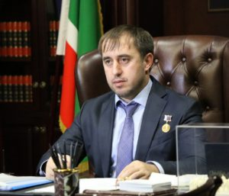  Хизриев Заур Хайдарович | 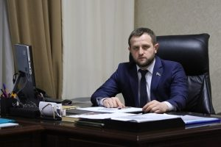  Тураев Магомед-Али Вахаевич
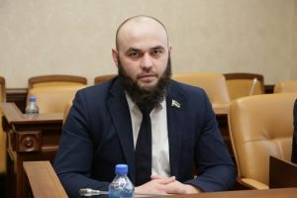  Чамаев Руслан Рамзанович | 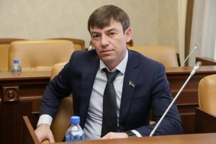  Арзиев Рустам Эрикович
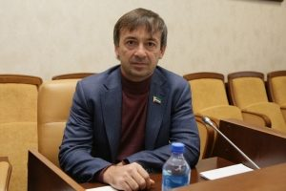  Дадуев Исмаил Ибрагимович | 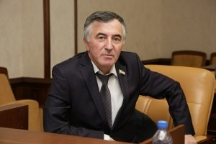  Бердукаев Хасайн Даккаевич
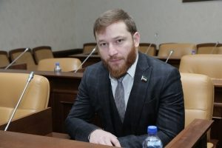  Забураев Чингизхан Шахидович | 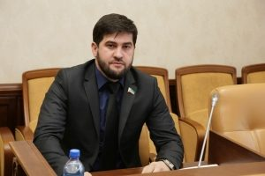  Зулаев Рамзан Алхазурович
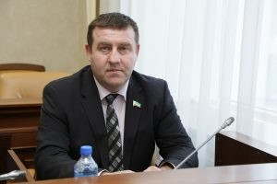  Мовлаев Бекхан Шамсудинович | 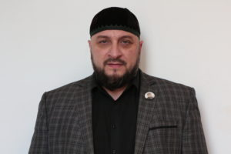  Истамулов Ильяс Хумидович
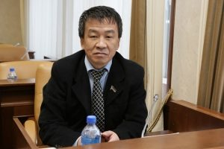  Талгериев Олег Баудинович | 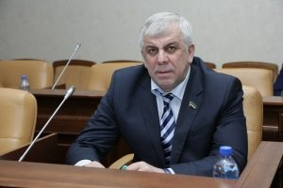  Селимов Амхад Маниевич
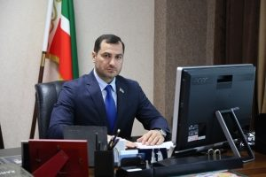  Динаев Адлан Аламадович | 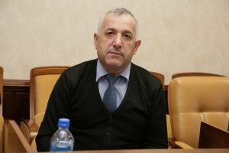  Тупчиев Элим Гиланиевич
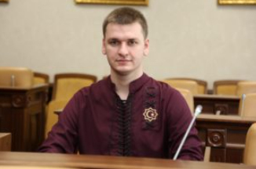  Дацаев Арсан Хусаинович | 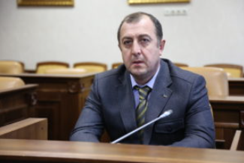  Бугаев Максим Алексеевич
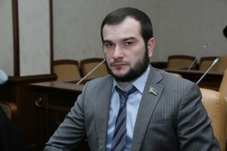  Анасов Асхаб Висрадиевич | 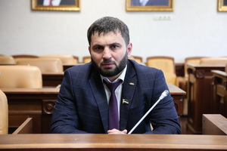  Алтимиров Бекхан Басханович
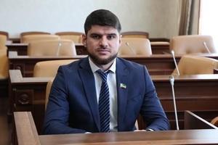  Бисултанов Амир Нажмудиевич | 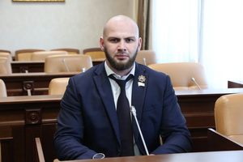  Гатаев Аюб Лом-Алиевич
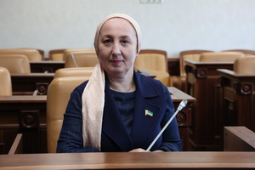  Довлетмурзаева Малика Абубакаровна | 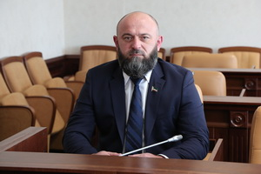  Дудуев Иса Салманович
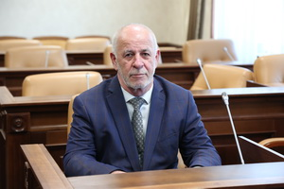  Катаев Шамхан Махмаевич | 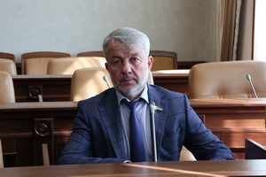  Махматов Насруди Махмутович
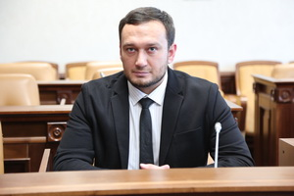  Селимов Адам Хамзатович | 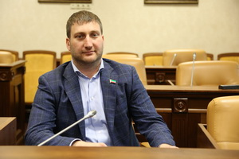  Хадисов Аюб Алавдинович
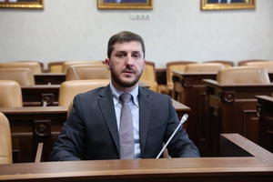
Адамов Ваил Сурхоевич

